Fundo de Previdencia Social de Maues - SISPREV

Orçamento Programa - Exercício de 2019
Receita Prevista

Anexo 02
Página 1
Lei: 314, Data: 12/12/2018

Código Especificação
1000.00.0.0
RECEITAS CORRENTES
1200.00.0.0
CONTRIBUIÇÕES
1210.00.0.0
CONTRIBUIÇÕES SOCIAIS
1218.00.0.0
CONTRIBUIÇÕES SOCIAIS ESPECÍFICAS DE
ESTADOS, DF E MUNICÍPIO
1218.01.0.0
CONTRIBUIÇÃO DO SERVIDOR CIVIL PARA O
PLANO DE SEGURIDADE SO
1218.01.1.0
CPSSS DO SERVIDOR CIVIL ATIVO
1300.00.0.0
RECEITA PATRIMONIAL
1320.00.0.0
VALORES MOBILIÁRIOS
1321.00.0.0
JUROS E CORREÇÕES MONETÁRIAS
1321.00.4.0
REMUNERAÇÃO DOS RECURSOS DO REGIME
PRÓPRIO DE PREVIDÊNCIA SO

F.R.

0.000.000
0.000.000
0.000.000
0.000.000
0.000.000
0.000.000
0.000.000
0.000.000
0.000.000
0.000.000

Desdobramento

3.095.600,00
3.095.600,00
3.095.600,00

873.900,00
873.900,00

SubCategoria
Fonte

3.095.600,00
3.095.600,00

873.900,00
873.900,00

Categoria
Econômica
3.969.500,00

Total das Receitas (exceto Intra-Orçamentárias) 3.969.500,00

Total Geral das Receitas 9.862.800,00
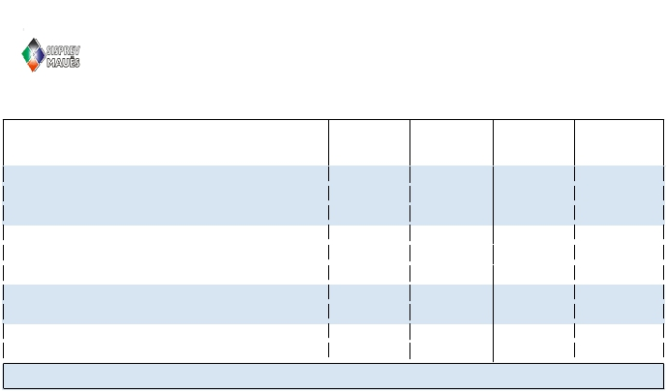

7000.00.0.0 RECEITAS CORRENTES (INTRA)  7200.00.0.0 CONTRIBUIÇÕES (INTRA)  7210.00.0.0 CONTRIBUIÇÕES SOCIAIS (INTRA)  7218.00.0.0 CONTRIBUIÇÕES SOCIAIS ESPECÍFICAS DE  ESTADOS, DF E MUNICÍPIO  7218.03.0.0 CPSSS PATRONAL - SERVIDOR CIVIL -  ESPECÍFICO DE EST/DF/MUN (  7218.03.1.0 CPSSS PATRONAL - SERVIDOR CIVIL ATIVO  (INTRA) | 0.000.000  0.000.000  0.000.000  0.000.000 5.893.300,00  0.000.000 5.893.300,00  0.000.000 5.893.300,00 | 5.893.300,00  5.893.300,00 | 5.893.300,00
Total das Receitas (Intra-Orçamentárias) 5.893.300,00

